Aufgabe3:
Bestimme die Frequenzen der Töne aus den angefügten Schallbildern und finde mit Hilfe der unten angefügten Tabelle die Namen der Töne heraus, die ein Musiker zuordnen würde!
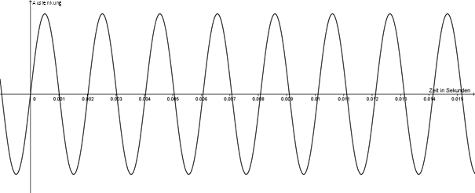
a)

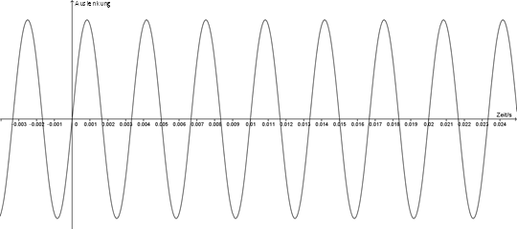
b)

Tonname | c’ | d’ | e’ | f’ | g’ | a’ | h’
Frequenz | 264Hz | 297Hz | 300Hz | 352Hz | 396Hz | 440Hz | 495Hz

